РОГАТИНСЬКА МІСЬКА РАДА

ІВАНО-ФРАНКІВСЬКА ОБЛАСТЬ

РІШЕННЯ

від 27 серпня 2026 р. № 14072 76 сесія VIII скликання
м. Рогатин І пленарне засідання

Про визначення території
громадським місцем загального
користування, розробку землевпорядної
документації та передачу території
на обслуговування комунальному
підприємству «Благоустрій-Р»

З метою вшанування військовополонених та жителів громади, які вважаються зниклими безвісти за особливих обставин, забезпечення проведення робіт з благоустрою та належного санітарного стану територій, організації встановлення пам’ятних знаків та виконання інших робіт з впорядкування територій громадських місць, враховуючи ініціативу жителів громади, керуючись статтями 26, 60 Закону України «Про місцеве самоврядування в Україні», статтями 10, 13 Закону України «Про благоустрій населених пунктів», статтями 12, 19, 83 Земельного кодексу України, міська рада ВИРІШИЛА:
- Визначити територію громадським місцем – зоною загального користування орієнтовною площею 400 квадратних метрів, яка розташована біля костелу св. Миколая та Анни на вул.Галицькій в м.Рогатин, відповідно до графічного додатку.
- Відділу земельних ресурсів міської ради забезпечити виготовлення землевпорядної документації для подальшого надання цій території офіційного юридичного статусу.
- Передати зазначену в пункті 1 цього рішення територію на обслуговування комунальному підприємству «Благоустрій-Р» з метою утримання, проведення заходів з благоустрою, встановлення елементів благоустрою, малих архітектурних форм, озеленення та підтримання належного санітарного стану.
- Доручити комунальному підприємству «Благоустрій-Р» забезпечити проведення першочергових робіт з благоустрою територій (встановлення пам’ятних знаків, елементів благоустрою, лавок, облаштування пішохідних доріжок та висадку зелених насаджень для формування «Алеї віри та надії»).
- Матеріальні цінності (зелені насадження, пам’ятні знаки, малі архітектурні форми тощо), які будуть встановлені або висаджені на цих територіях у процесі проведення робіт з благоустрою, зараховувати на баланс комунального підприємства «Благоустрій-Р» за їх фактичною вартістю придбання чи створення згідно з первинними документами.
- Фінансування заходів цього рішення провести відповідно до Програми розвитку земельних відносин в Рогатинській міській територіальній громаді на 2026-2029 роки та Програми розвитку житлово-комунального господарства громади на 2026-2028 роки.
- Контроль за виконанням цього рішення покласти на постійні комісії міської ради з питань архітектури, містобудування, підприємництва та комунального господарства (голова комісії – Ігор ТРЕТЯК) та з питань регулювання земельних відносин та раціонального використання природних ресурсів (голова комісії – Юрій СОРОКА).

Міський голова Сергій НАСАЛИК

Додаток
до рішення 76 сесії
1 пленарне засідання
Рогатинської міської ради
від 27 серпня 2026 року № 14072

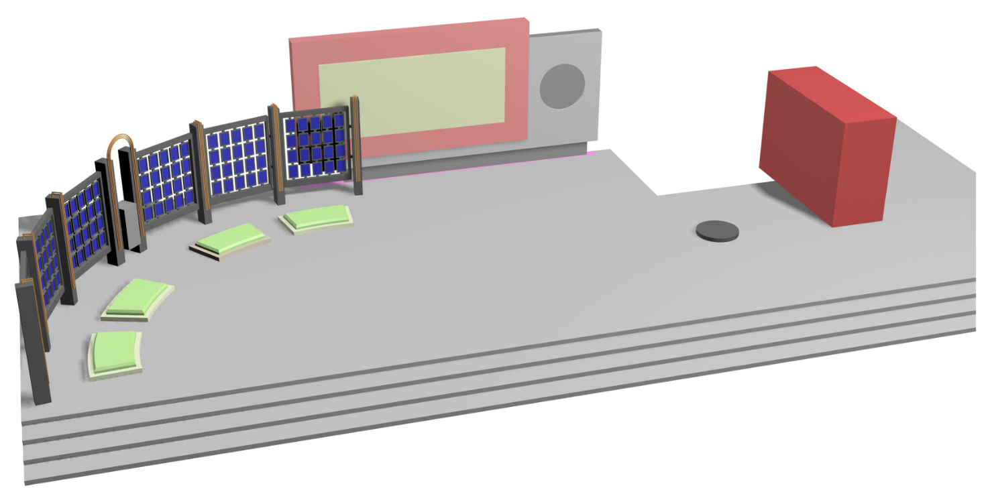

Секретар міської ради Христина СОРОКА

